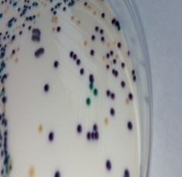
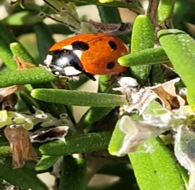
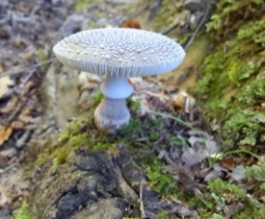
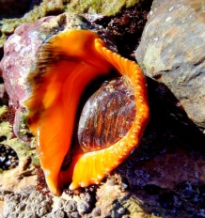
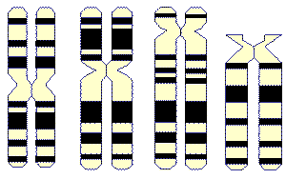

XIX OLIMPIADA DE BIOLOGÍA DE CANTABRIA

HOJA DE INSCRIPCIÓN (Curso 2023/24)

Nombre del Profesor
NIF
Centro Educativo
Dirección
e-mail
Teléfonos de contacto

Alumnos/as

Nombre del alumno/a
NIF
Dirección
e-mail
Teléfonos de contacto | Móvil:

Nombre del alumno/a
NIF
Dirección
e-mail
Teléfonos de contacto | Fijo: Móvil:

Nombre del alumno/a
NIF
Dirección
e-mail
Teléfonos de contacto | Fijo: Móvil:

Nombre del alumno/a
NIF
Dirección
e-mail
Teléfonos de contacto | Fijo: Móvil:

Las fichas de inscripción se enviarán al correo:
e-mail: mediavillag14@educantabria.es

